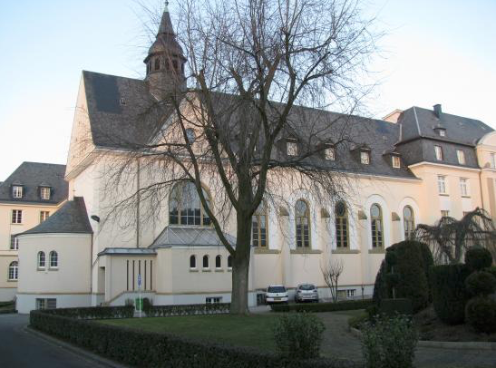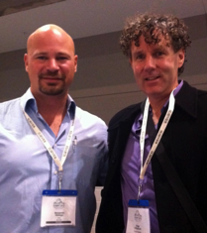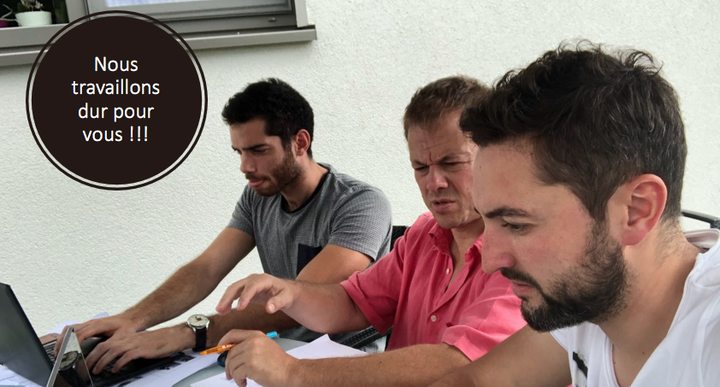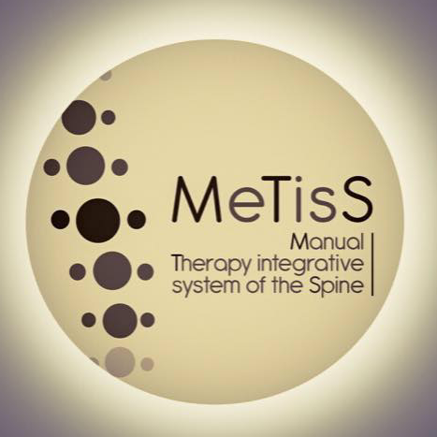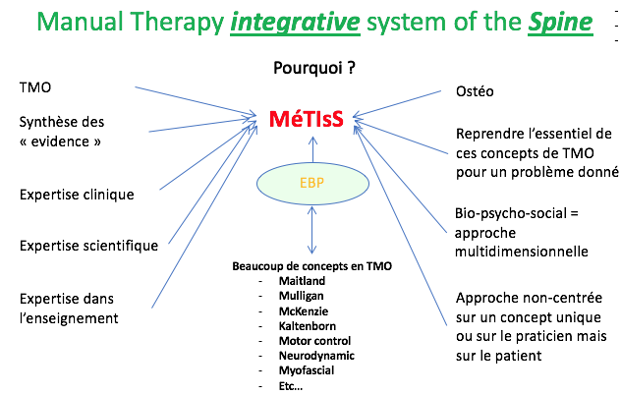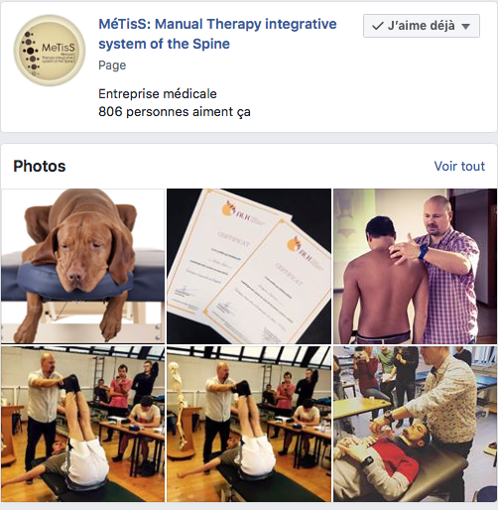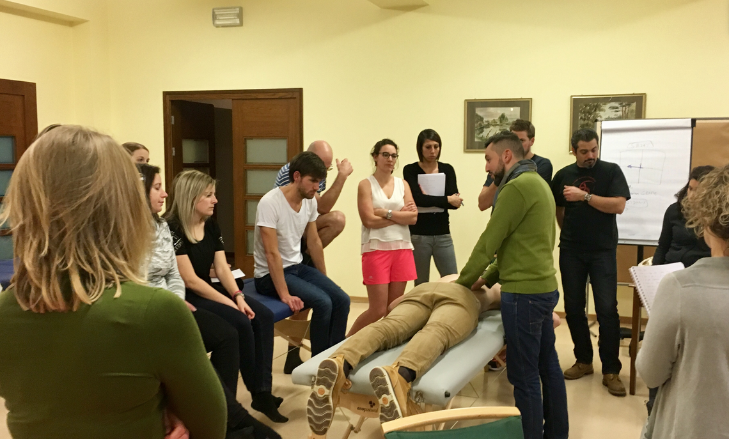–

Cette éducation s'avance sur les meilleures évidences scientifiques contemporaines, ainsi que sur l’expertise scientifique, pédagogique et clinique du fondateur de MéTisS et de ses assistants dans ce domaine précis qu’ils vont partager avec vous. Les concepts de TMO ayant démontré un intérêt scientifique et clinique y seront enseignés pour une pratique fondée sur les preuves et centrée sur le modèle bio-psycho-social du patient.

Ces modules de TMO vont vous procurer une pratique structurée et efficace de TMO pour l’évaluation et le traitement de vos patients souffrant de rachialgie.

Objectifs des cours en TMO sur le rachis

Intégrer les évidences scientifiques dans la pratique clinique

Intégrer toutes les techniques pertinentes (concepts) de TMO dans un raisonnement clinique

Synthèse des techniques « hands on and hands off » avec applicabilité rapide / facile et fonctionnelle

## **Prof. Benjamin Hidalgo** (PE,PT,DO,MT,PhD et fondateur MéTisS)

Assistants MéTisS :

Joel Da Natividade, Pierre Henriche, Olivier Boely

### Formations en Thérapie Manuelle Orthopédique (TMO) du rachis

Troisième édition d’une formation complète en TMO à Luxembourg (ville) en partenariat avec l’ALK et MéTisS.

Trois modules:

1. Lombalgie du 17-19/01/2020 et du 14-16/02/2020
2. Dorsalgie du 27-29/03/2020
3. Cervicalgie du 8-10/05/2020

INSCRIPTIONS VIA lE SITE

http://www.alk.lu

Suspendisse potenti.

# Suspendisse potenti.